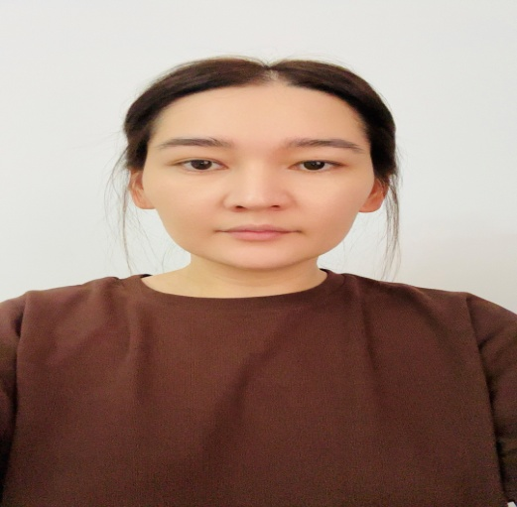

**950102451092**

**АЙСАЕВА МАРЖАН АЙСАҚЫЗЫ,**

**№7 «Ер Төстік» бөбекжай бақшасының тәрбиешісі.**

**Маңғыстау облысы, Жаңаөзен қаласы**

**«ҒАЖАЙЫП ЖАҢА ЖЫЛ» ЕРТЕҢГІЛІГІ**

**Мақсаты:**Балаларға мерекелік көңіл күй тудыру; шыршаның қалай әдемі де сәнді безендірілгеніне, балалардың Аязатаның Ақшақардың, Қоянның жаңа жылдық киімдеріне назар аударту; көңілді ойындар ойнату, достық қарым қатынас ояту, бірлескен ойындар ойнату.

**Қатысушылар:** жүргізуші, аяз ата, ақшақар, қоян, қасқыр, санта клаус, балалар, ата– аналар.

Музыка ойнап тұрады.

(қол шапалақтау, балалар кіреді).

**Жүргізуші:** Армысыздар, аяулы ұжымдастар, ата–аналар! Бүгінгі «Қонжық» тобының «Ғажайып Жаңа жыл» атты ертеңгілігіне қош келдіңіздер!

-Сәлеметсіңдерме ме, балалар. Балалар залдың ішін қарайықшы әдемі сендерде бүгін, сәнді киініп, әдемі болып келіпсіңдер. Бүгін сендердің мерекелерің, Жаңа жыл мерекесі, мерекені көңілді өткізейік, жәрайма!

-Ендеше көңілімізді көтеріп алу үшін қане бәріміз қол шапалақтайық!

**Жүргізуші: Жаңа жылдық ертеңгілігімізді балалардың тақпағымен бастайын!**

**Али: Жаңа жылым мол болсын!**

**Басқан қадам оң болсын!**

**Төрле-төрле жаңа жыл**

**Бізге құтты жыл болсын!**

**Ибраһим:** Тілеймін мен бар әлемге

Дос көп болсын жаңа жыл

Ата-әже, ата-әже

Құтты болсын жаңа жыл.

**Ақмаржан:** Тамаша, тамаша

Қандай қызық жараса

Басында әсем жұлдызы

Көз тоймайды қараса.

**Дарын:** Өнеріміз көп біздің

Үлкен сыйлық беріңіз

Аппақ қарда ойнайық

Жаңа жылды тойлайық.

**Ұлдай:** Қане, достар тұрмайық

Қарсы алайық жыл басын

Қызықтан бос қалмайық

Шырша жыры самғасын.

**Жүргізуші:** Мерекемізді жалғастырайық. Жалғастыру үшінер балаларды ортаға алып, жаңа жылдық биін тамашалайық.

**Би:** «Балақандар»

**Жүргізуші:** Жарайсыңдар, балалар! Біз тақпақ айтып, би биледік. Мереке ұнап жатырма? Ендігі кезекті мерекелік әнге береміз.

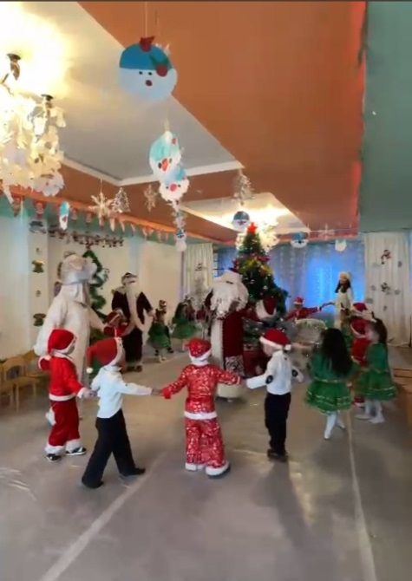

**Ән:** «Сәнденген шыршамыз»

**Жүргізуші: Жарайсыңдар өлеңді керемет айттыңдар.**

Ерте, ерте, ертеде, ешкі жүні бөртеде. Қоян, қасқыр екеуі дос болыпты. Бір күні қоян қасқырдан қашып жүріп, біздің жаңа жылдық мерекемізге кез болады.

(шыршаның артына жасырынған қоян келеді.)

**Қоян:** Ой, неткен балалар! Мұнда не болып жатыр?

**Жүргізуші:**Мұнда жаңа жыл кеші өтіп жатыр.

**Қоян:** Ой, қандай әдемі мереке! Балалар мен қасқырдан қашып келе жатыр едім. Ой–ой–ой әне келіп қалды. Балалар, мен шыршаның артына жасырынып қалайын. Сендер қасқыр келіп сұраса, айтыңдар, жарайма!

(Қоян шыршаның артына жасырынып қалады)

Сол мезетте қасқыр шанамен сырғанап келеді.

**Қасқыр:** Мәссаған, мұнда не болып жатыр.

**Жүргізуші:** Бүгін бізде жаңа жыл мерекесі өтіп жатыр.

**Қасқыр:** Мені, неге шақырмайсыңдар. Меніңде мереке тойлағым кеп тұр. Негізі, мұнда мен ақ қоянды іздеп келіп едім. Сендер көрген жоқсыңдарма?

(шыршаның түбінен сыбдыр естіледі.)

**Қасқыр:** А, қап бәлем, сен мұнда жасырынған екенсің ғой. (екеуі бір бірін куып, қар лақтырып қоянды ұстап алады.)

**Қоян:** Аяғым–ай, аяғым! (Екеуі таласып жатқанда).

**Жүргізуші:** Балалар, қараңдаршы қасқыр мен қоян бір–бірімен ренжісіп қалыпты. Қане, бәріміз екеуін достастырып, мерекемізді бірге тойлауға шақырайық. Солайма, балалар!

**Али: Қоян қасқыр** бұлай ренжісуге болмайды ғой! Қане, достасыңдар!

(қоян мен қасқырда ортаға алып, қолдарын алады)

**Қасқыр: Жарайды достассақ достасайық!**

**Қоян: Ендеше балалардың да көңілін түсірмей, көңілдерін көтеріп ойын ойнатайық. Қандай ойын білесің?**

**Қасқыр: ойланып тұрады**

**Қоян: Мен бір күшті ойын білемін. Соны ойнатайық. Балалар қыста не жауады?**

**-Қар жауады.**

**-Қардан не жасаймыз?**

**-Аққала жасаймыз.**

**Қоян: Ия, дұрыс айтасыңдар.** Ендеше балалар «Аққаланы құрастыр» ойынын ойнаймыз.

-Мен сендерге ойын шартын түсіндірейін.

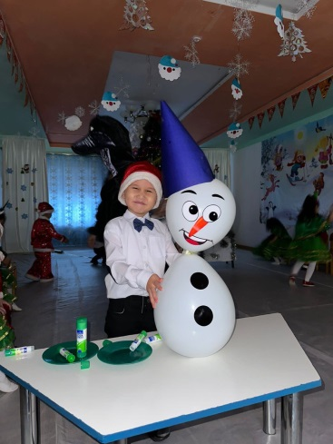-Мына топ Қасқырдың тобына, ал мына топ менің тобыма тұрады. Шардан жасалған аққаланы құрастырамыз. Балалар ойын шарты түсінікті ме?

**Балалар:**Ия. (Балалар жүгіріп, көңілденіп бірінен соң бірі аққалаларды құрастырады)

**Қасқыр: Қай топтың жеңіске жеткенін айтып, ойынды қортындылайды.**

**Жүргізуші:** Балалар қоян мен қасқырды татуластырдық, олармен бірге ойын ойнадық. Сендерге ойын ұнады ма? Ендеше қоян мен қасқырды біздің мерекемізді бірге тойлау үшін қалуын сұрайық. Мерекені бізбен бірге тойлайсыңдарма?

**Қоян:** мен қаламын, мерекені бірге тойлауға келісемін. Маған сендер ұнап қалдыңдар.

**Қасқыр:** Балалар менің кетуім керек, бұл мерекеге Аяз атамен Ақшақар жетіспей тұрған сияқты, мен соларды шақырып келейін.

**Балалар:** Жарайды.

**Жүргізуші:** Балалар қараңдаршы біздің шыршамыздың көңіл–күйі жоқ сияқты. Біздер шыршаға арнап тақпақ айтсақта шырша көңілсіз. Қане шыршамыздың шамын жағып көрейік.

Бір, екі, үш,

Шыршаға жарық түс!

(шырша жанбайды).

Ендеше шыршаның шамын жағу үшін Аяз атамызды шақырайық.

Ауу–у–у, Аяз ата.

Осы кезде Санта клаус келеді.

**Санта клаус:** Айй–ййй, түрлерін қарашы. Неге тамақтарыңды ауыртып айқайлап жатсыңдар.

**Жүргізуші:** Сен өзің қайдан келдің? Біз аяз ата мен Ақшақарды шақырып едік қой.  
**Санта клаус:** Мені, неге шақырмайсыңдар? Аяз ата сендерге келмейді. Өйткені мен аяз атаның алыстан келе жатқанын көріп жол белгісін алып тастадым. Енді ол жол таба алмайды. Ха,ха,ха.

**Санта клаус:** Тоқтаңдар! (ойланып тұрады) жол белгісін ауыстырған кезде қасқыр мені көріп қалып, белгіні дұрыстап қойған екенғой. Ренжімеңдер балалар, сендердің Аяз аталарың көп кешікпей келеді.

Мына жерде менің кішкентай санта достарым бар екен. Аяз ата келгенше мен сендермен би билеп, көңілдерін көтерейін.

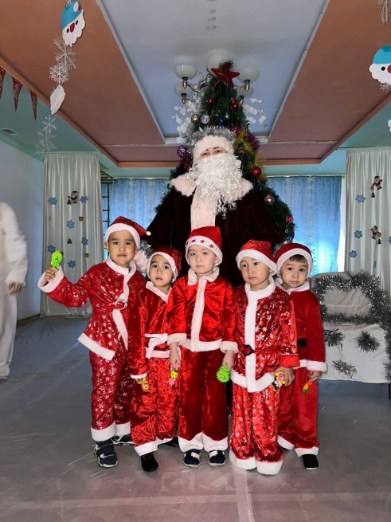

**Би:** Санталар

**Жүргізуші:** Жарайсыңдар, балалар, жарайсың Санта, балалардың көңілін көтеріп тастадың.

**Жүргізуші:**Ой, балалар! Аяз атамыз кешікті ғой. Қане, аяз атамызды ортамызға алайық.

Ау–у–у Аяз ата.

(Аяз атамен Ақшақар келеді.)

**Аяз ата:**Сәлеметсізбе балалар!

**Жүргізуші:**Аяз ата біз сізді көп күттік қой. Неге көп кешіктіңіздер?

**Аяз ата:** Біз ақшақар екеуміз сонау жолдан адасып қалып, жолды әрең тауып жеттік.

Қандай жарқын жүздерің,

Қандай әсем үндерің.

Асаулармен алысып,

Асау желмен жарысқан.

Аталарың сендерді,

Сағынып келіп алыстан,

Балаларым балғыным.

Өмір гүлі шалғыным,

Тілегенім жыл бойы.

Сендердің ден саулығың,

Ал келіңдер ортаға,

Қарт атаңды қоршала.

**Жүргізуші:** Қош келдіңіз, ендеше! Біздің шыршамыз сізді ұзақ күтті. Шамын сиқырлы таяқшаңыздың көмегімен жағып беріңіз.

**Аяз ата:**Қане, балалар бірге шырша шамын жағайық!

Бір, күн,үш,

Шыршаға жарық түс!

**Жүргізуші:**Алақай! Шырша шамы жанды. Ендеше, келіңдер балалар, аяз атаға, ақшақарға арналған тақпақтарымызды айтып берейік.

**Тақпақтар:**

**Олжас:** Ақшақар, ақшақар

Аппақ болып қонасың

Тоса қалсам қолымды

Алақаныма толасың.

**Перизат:** Сақалы аппақ күмістей

Тістері аппақ күріштей

Қызыл ала шапаны

Сағындым аяз атаны.

**Нұрислам:** Аппақ дала, аппақ маң

Аққар басқан бақтардан

Аяз ата келіңіз

Шыршамызды көріңіз.

**Дариға:** Ал, достарым келіңдер

Келді Аяз атамыз

Биге бөлеп беріңдер

Шырша жырын айтамыз.

**Сұлтан:** Өнеріміз көп біздің

Үлкен сыйлық беріңіз

Аппақ қарда ойнайық

Жаңа жылды тойлайық.

**Аңсар:**Аппақ тонға оранып,

Базарлықты мол алып,

Келді алыс сапардан.

Аяз ата оралып.

**Анель:** Жаңа жыл келгенде

Қуанып қарсы аламыз

Аяз ата келгенде

Билейміз, ән саламыз.

**Омар:** Безендіріп шыршаны

Жыл қуантты баршаны

Той маскарад басталды

Аяз оны басқарды.

**Мұқаш:** Тамаша, тамаша

Шыршамыз тұр жараса

Басында әсем жұлдызы

Көз тоймайды қараса

**Ақшақар: Аяз ата мен осы жерде отырған әдемі қыздармен би билесем деп едім.**

Ал, енді ортаға бишілерімізді шақырайық. Ортада «Шырша» биі.

**Аяз ата:** Балалар мен сендерге құр қол келген жоқпын, өздеріңе ойын ала келдім. Санта досым қане маған көмектесіп жібер. (санта мен аяз ата ойынды ойнатады)

**Ойын: «Қолғап» ойыны**

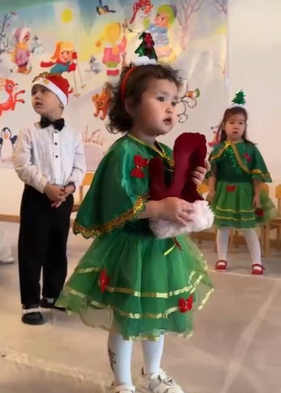

**Ойын шарты:** Балалар шеңберге тұрады. Аяз атаны қоршап алады, қолындағы қолбақты кезек-кезек музыкамен бір біріне береді.Муызыка тоқтағанда қолбақ қай баланың қолында қалса, сол бала тақпақ, ән айтып немесе би билеп беруі керек.

**Жүргізуші: Жарайсыңдар балалар, аяз атамызға тақпақ та айттық, биде биледік, ойында ойнадық, енді ән айтып берейік.**

**Ән: «Аяз ата»**

**Жүргізуші:** Балалар, ендеше «Жаңа жыл жарылқасын» деп, жаңа жылымызды шақырайық. (Ұлу келеді.)

**Жаңа жыл Ұлу өзінің жылы лебізін білдіреді.**

**Жүргізуші: Қош келдің жаңа жыл! Ұлу жылы бақ пен берекеге толы жыл болсын! Меркемізді бірге тойлап, төрге шық.**

**Аяз ата:**Ой, қандай өнерлі балалар екенсіңдер! Өнерлерің өрге жүзсін! Балалар сендер өте жақсы өнерлі, ақылды, білімді балалар екенсіңдер. Ақшақар қызым біздің балаларға алып келген сыйлықтарымызды әкеле ғой.

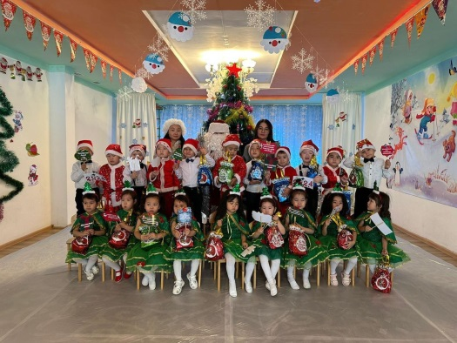

(Аяз ата мен ақшақар сыйлықтарын таратып береді).

**Жүргізуші:** Жарайсыңдар! Балалар біздің шырша мерекесі аяқталуға таяп қалды. Келіңдер, барлығымыз бірге «Шырша жыры» әнін айтайық.

**Хор:**«Шырша жыры»

**Жүргізуші:** Осымен жаңа жылдық ертеңгілігіміз аяқталды. Жаңа жыл барлығымыз үшін зор жетістіктерге қол жеткізетін, ой-мақсаттар жүзеге асатын, арман-үміттер ақталатын жыл болсын! Бүлдіршіндеріміз ауырмай, білімді, беделді болып өсе берсін!